一、工程业务

1、项目注册
招标方案-项目注册菜单，新增项目注册

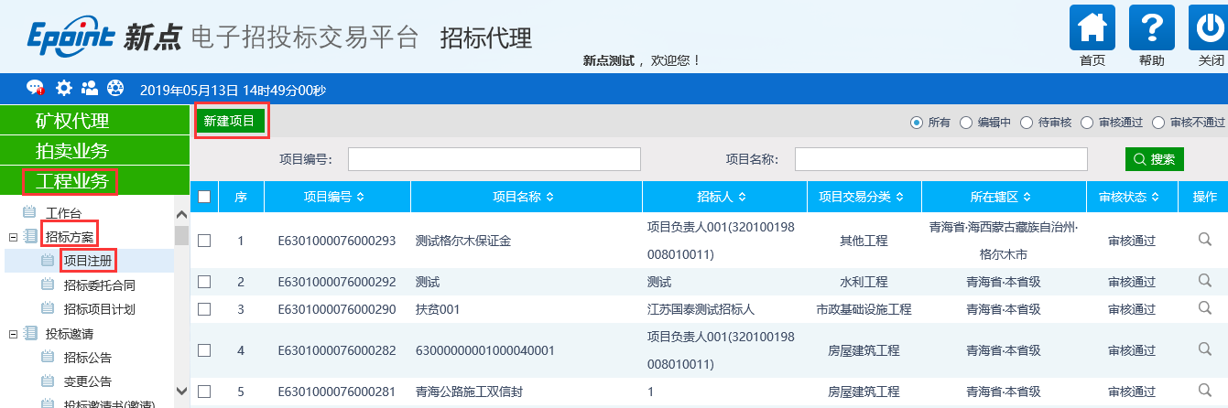
新增项目注册页面，是否扶贫项目，选择“是”。
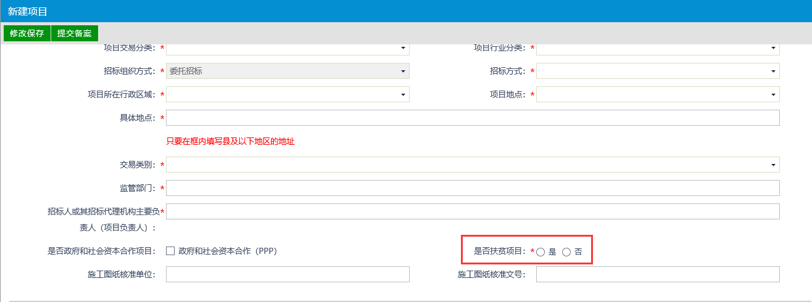
投标邀请-招标公告，新的扶贫项目在项目招标公告发布完成之后，点击项目信息后面的操作按钮（如下图所示）
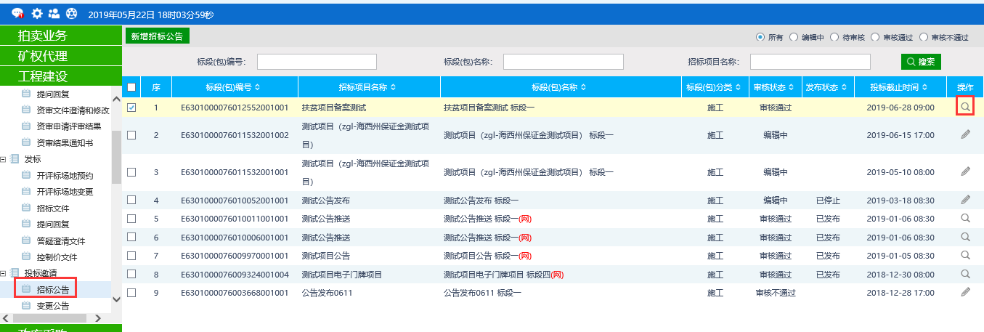
查看招标公告页面，点击一下推送扶贫按钮，招标公告才能发布到网站。历史扶贫项目补录的无需点击推送扶贫
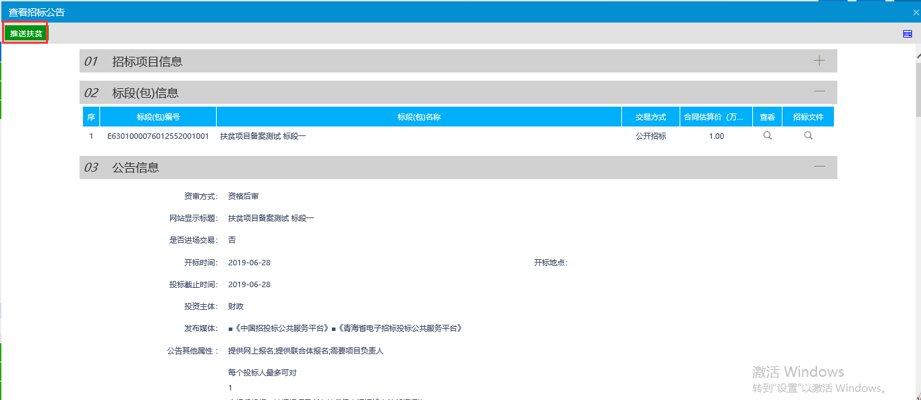

扶贫项目备案

定标-扶贫项目备案菜单，点击新增扶贫项目备案公告
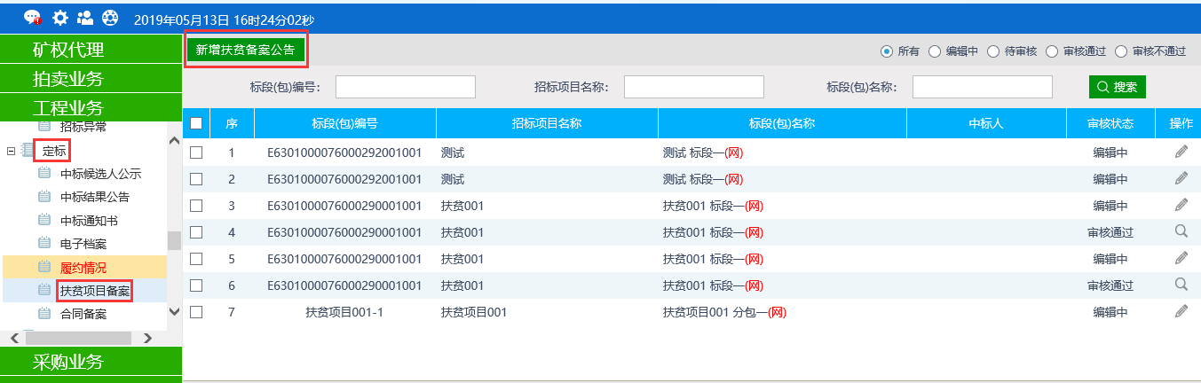
挑选标段
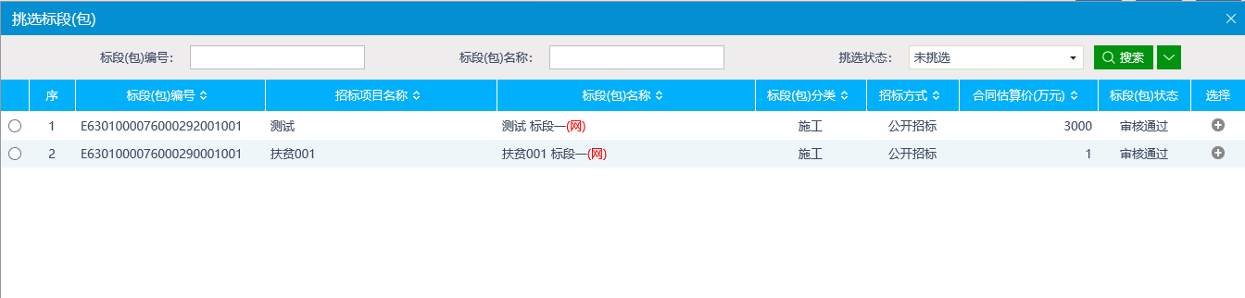
新增扶贫项目备案公告页面，填写备案公告内容，点击修改保存。
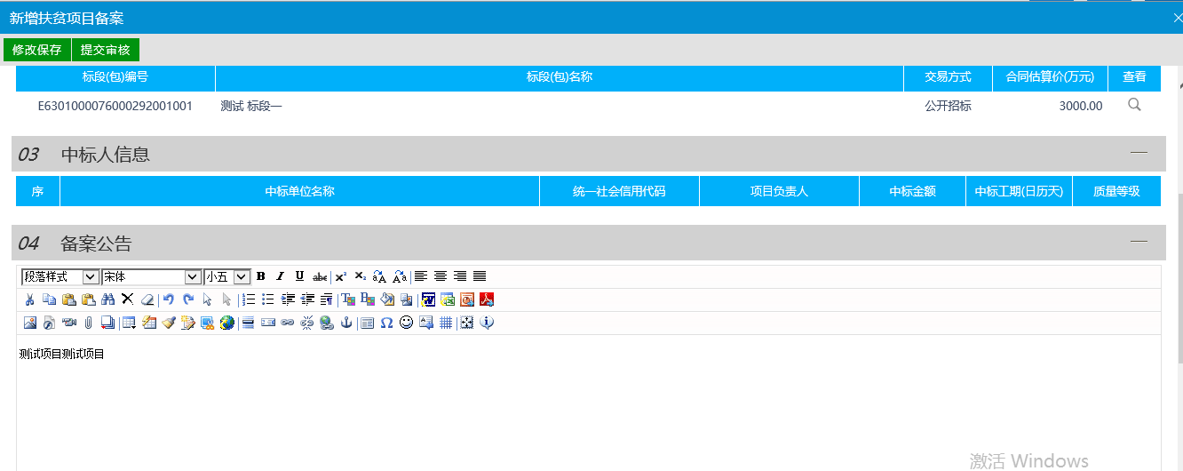
在合同备案公告页面05附件中，点击备案公告后面的“点击签章”
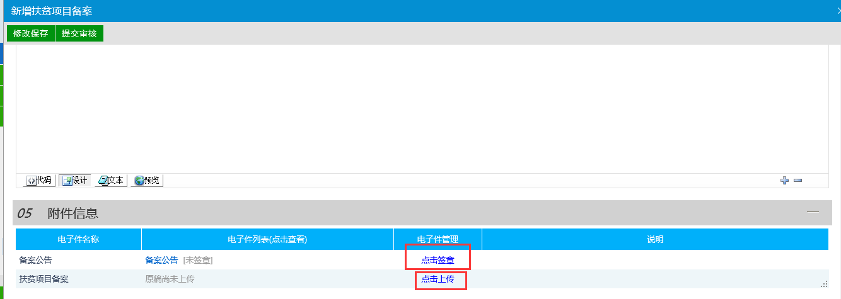

签完章完成离开。
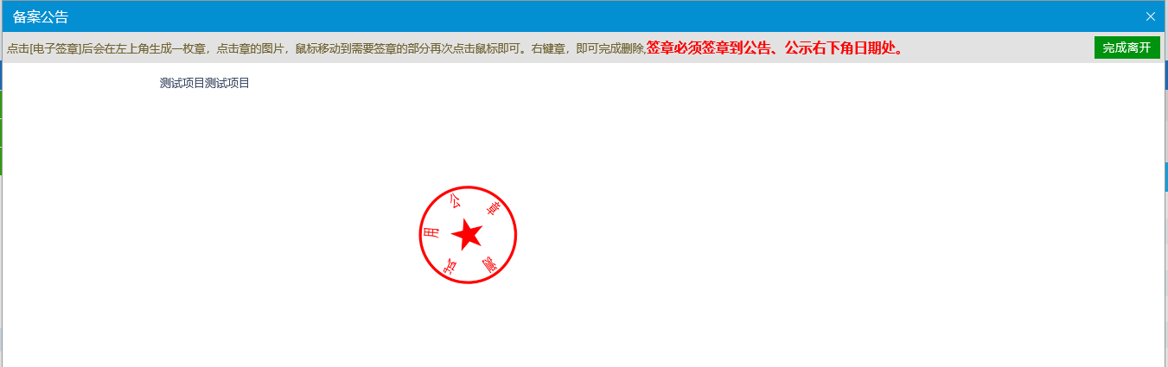
点击扶贫项目备案的后面的“点击上传”
点击上传之后，选择电子件上传，上传编辑好的word、pdf，内容包括项目概况、招标公告、招标文件（答疑澄清文件）、评标报告、中标候选人公示、中标结果公告、中标通知书，编辑成一个word或PDF上传，点击“清稿并加盖印章”，盖完章之后“完成离开”。
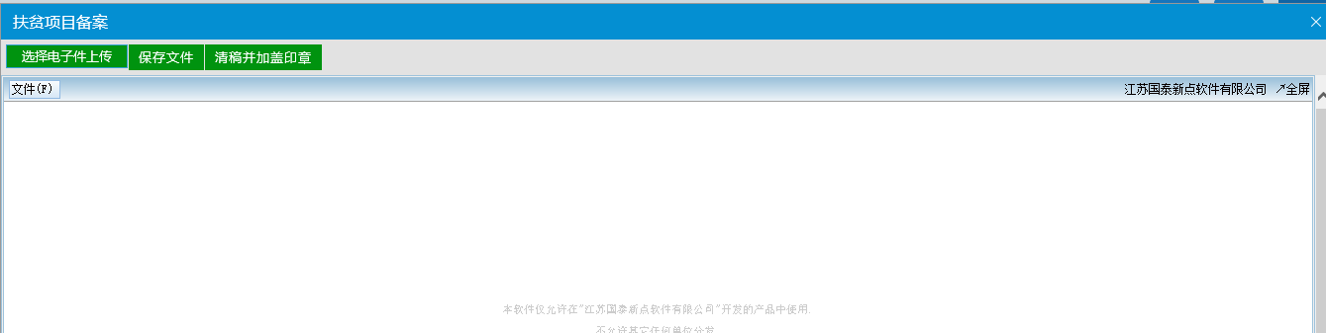

合同备案
定标-合同备案，新增合同备案（合同备案在合同签订之后发起）

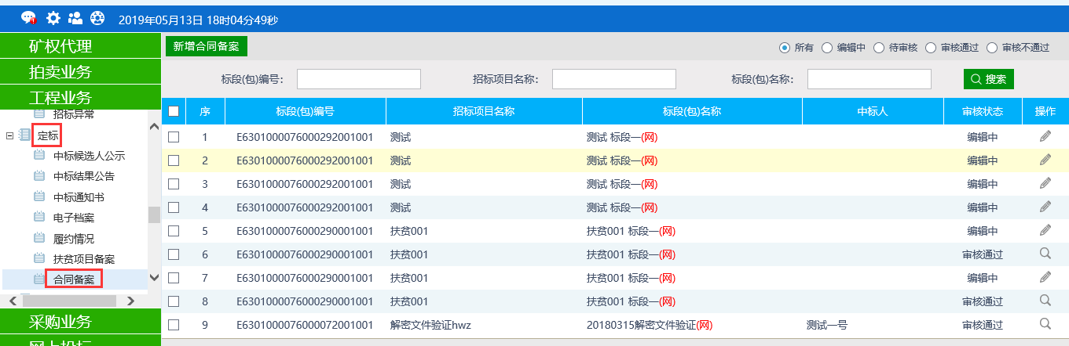
新增合同备案，挑选标段后，新增合同页面填写合同信息，
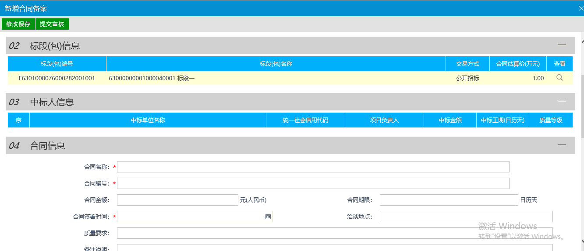
并上传附件
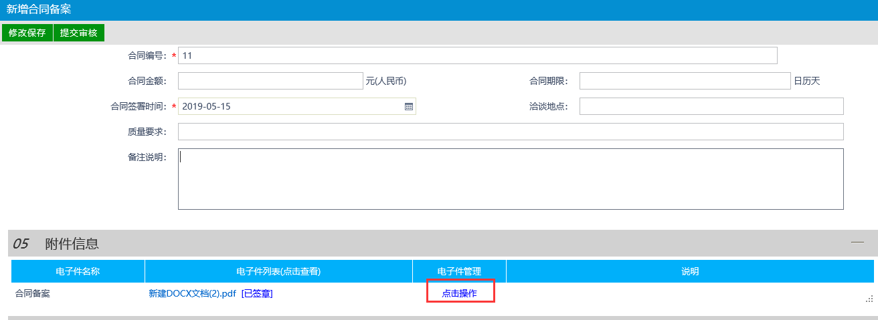
提交审核
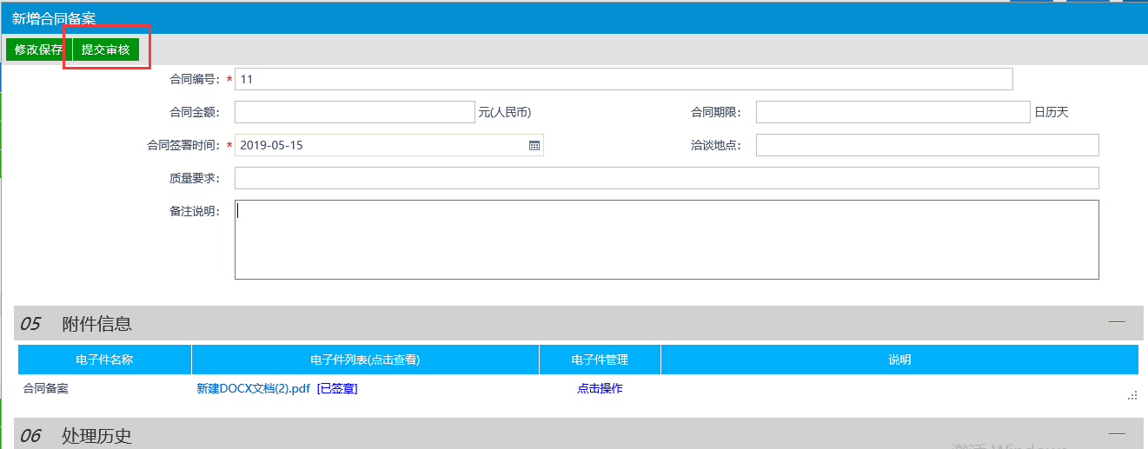

采购业务

项目注册
计划注册-项目注册，新增项目
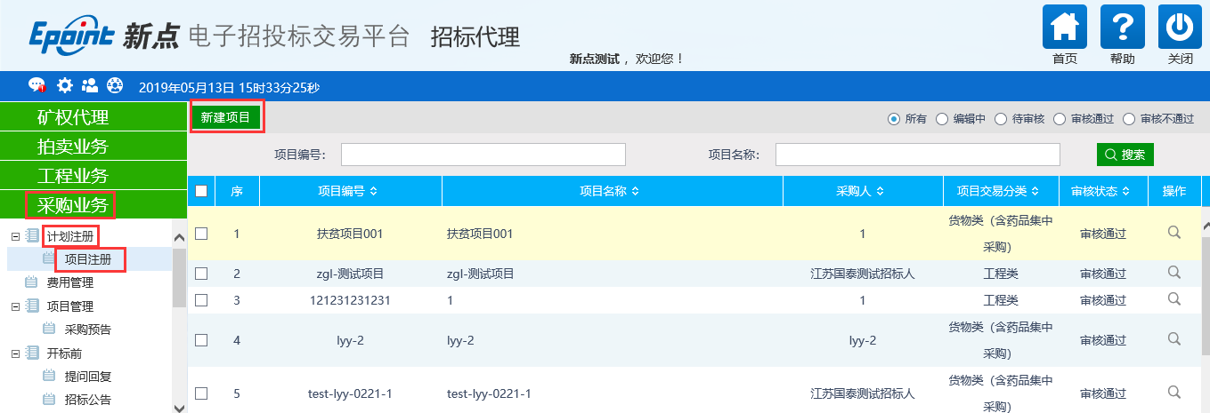
新增项目页面，是否扶贫项目，选择“是”。
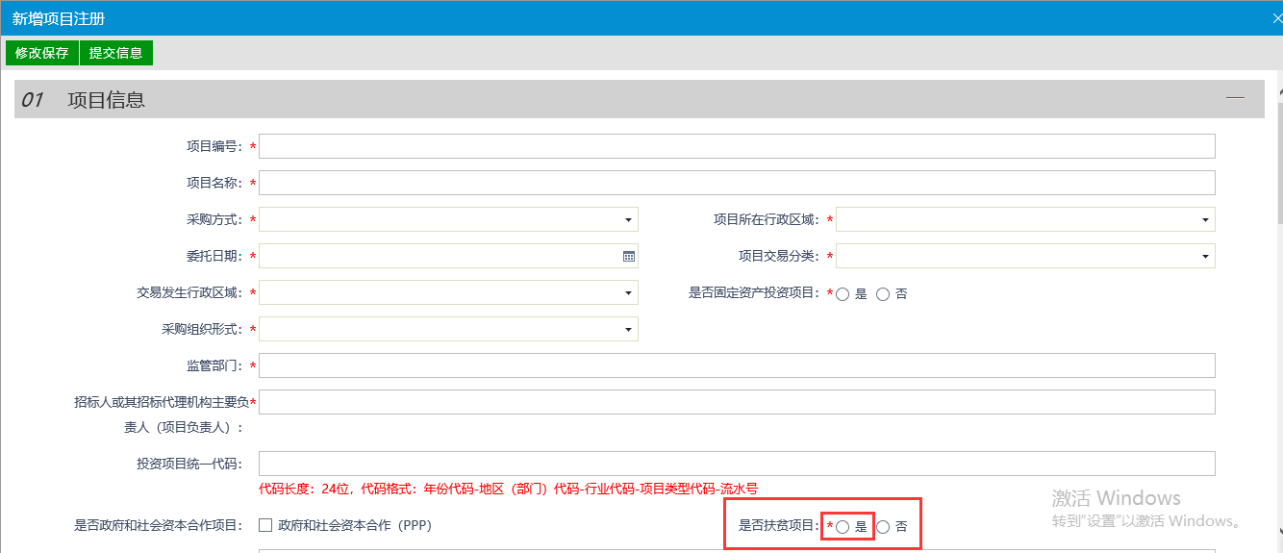
开标前-招标公告，新的扶贫项目在项目招标公告发布完成之后，点击项目信息后面的操作按钮（如下图所示）

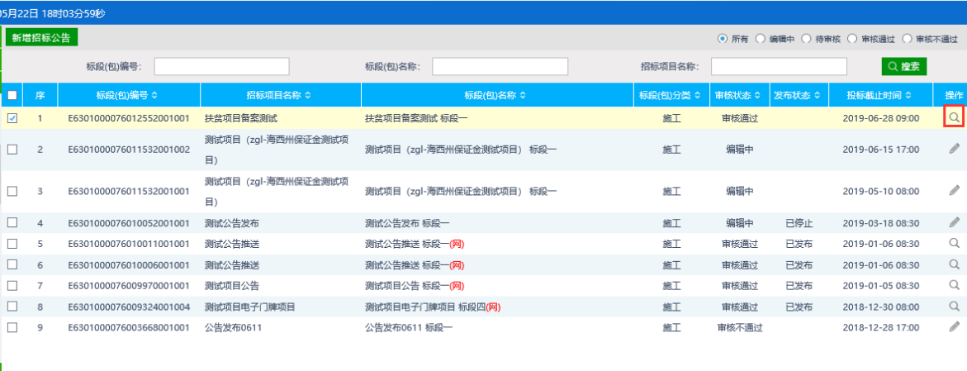
查看招标公告页面，点击推送扶贫按钮，招标公告才能发布到网站。历史扶贫项目补录的无需点击推送扶贫。

扶贫项目备案
开标后-扶贫项目备案菜单，新增扶贫项目备案
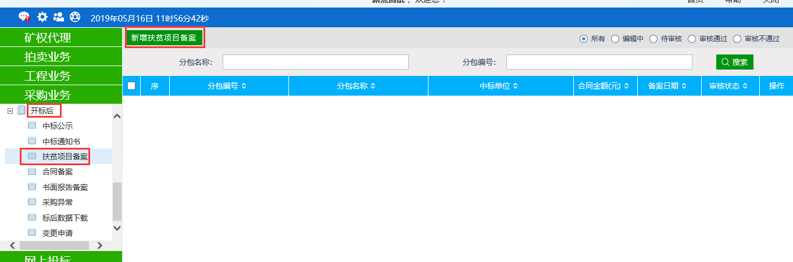
挑选标段
新增扶贫项目备案公告页面，填写备案公告内容，点击修改保存。
在合同备案公告页面05附件中，点击备案公告后面的“点击签章”

签完章完成离开。
点击扶贫项目备案的后面的“点击上传”
点击上传之后，选择电子件上传，上传编辑好的word、pdf，内容包括项目概况、招标公告、招标文件（答疑澄清文件）、评标报告、中标候选人公示、中标结果公告、中标通知书，编辑成一个word或PDF上传，点击“清稿并加盖印章”，盖完章之后“完成离开”。

合同备案
开标后-合同备案，新增合同备案（合同备案在合同签订之后发起）

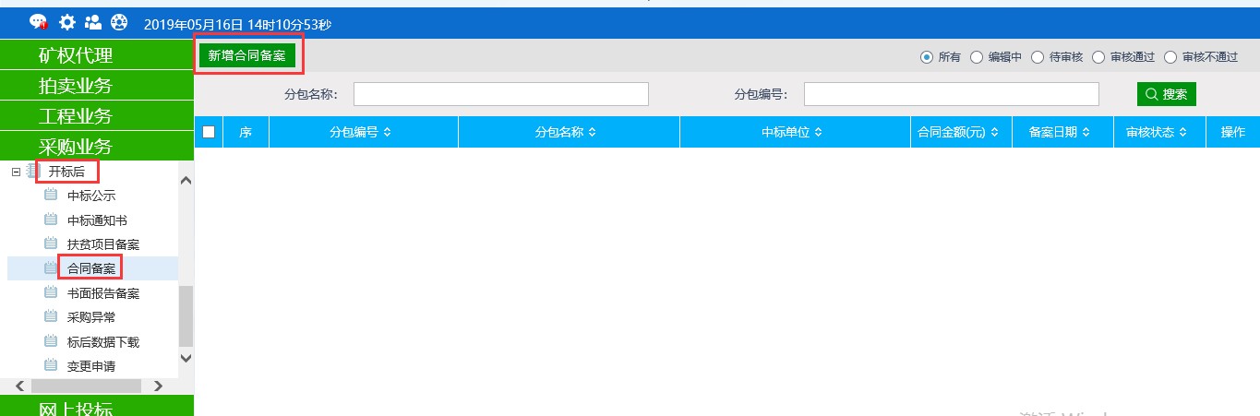
新增合同备案，挑选标段后，新增合同页面填写合同信息，
并上传附件
提交审核

